- Запускаем программу установки «Setup_Register6S_6_8_4_32_rn»
- В окошке «Данная программа установит Register6S на Ваш компьютер, продолжить?» выбираем «да»
- Язык установки «Русский»
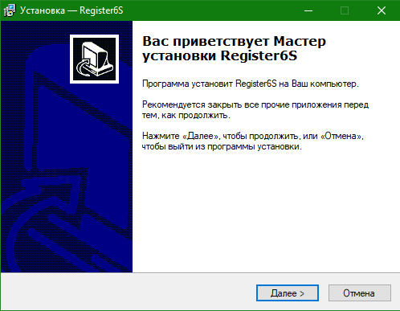
- Нажимаем далее
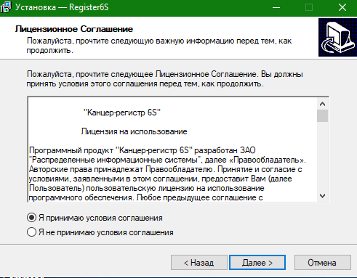
- Выбираем «Я принимаю условия соглашения» и нажимаем «далее»
- Ничего не меняем. Должна стоять «Полная установка». Нажимаем «Далее»
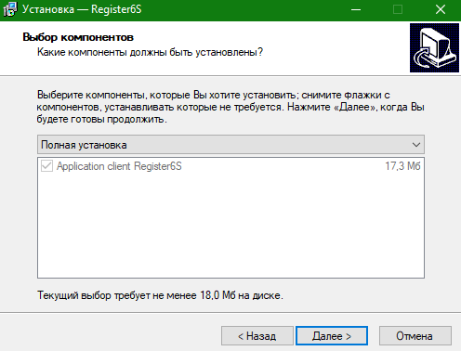

7.Нажимаем «Далее»
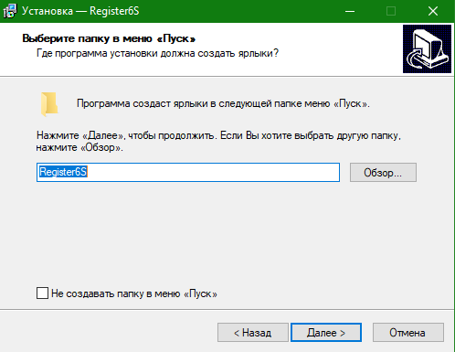
8.Нажимаем «Далее»
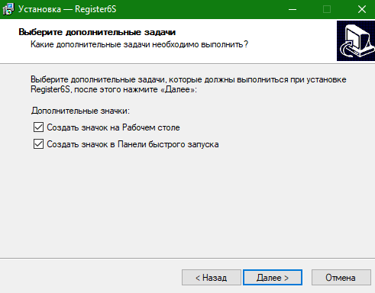
9.Нажимаем «Установить». Пойдет процесс установки. По окончанию установки нажимаем «Завершить»
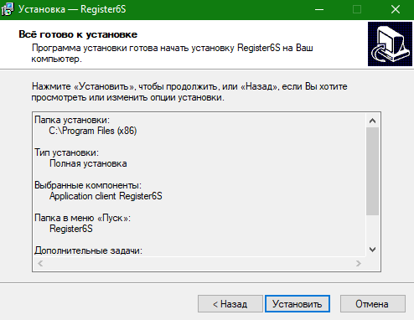
10. После завершения установки ищем на рабочем столе значок 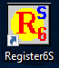 запускаем его.
11. Запуститься окошко
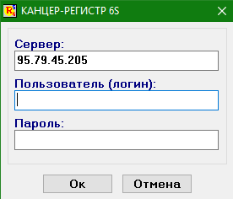
Здесь прописываем:
Сервер: 95.79.45.205
Логин и пароль у каждого свой. После всего нажимаем «Ок» и программа запуститься

